实验报告

实验名称：X射线的吸收和特征谱测量

实验人员：朱天宇

学号：202211010110

## 实验目的

1.了解X射线与物质的相互作用，及其在物质中的吸收规律。 2.测量不同能量的X射线在金属铝中的吸收系数。 3.了解元素的特征X射线能量与原子序数的关系。

## 实验原理

一、X射线的吸收：X射线是一种电磁波，它的波长在100 Å到0.01 Å之间。如图1 所示，当一束单色的X射线垂直入射到吸收体上，通过吸收体后，其强度将减弱，即X射线被物质吸收。这一过程可分为吸收和散射两部分: 1.光电吸收:入射X射线打出原子的内层电子，如K层电子，结果在K层出现一个空位，接着发生两种可能的过程:(1)当L层或高层电子迁移到K层空位上时，发出KX射线(对重元素发生几率较大);(2)放出俄歇电子(对轻元素发生几率较大)。 2.散射:散射是电磁波与原子或分子中的电子发生作用。散射也分为两种。(1)波长不改变的散射，X射线使原子中的电子发生振动，振动的电子向各方向辐射电磁波，其频率与X射线的频率相同，这种散射叫做汤姆逊散射;(2) 波长改变的散射，即康普顿散射。对于铝，当X射线的能量低于0.04MeV时光电效应占优势，康普顿散射可以忽略。

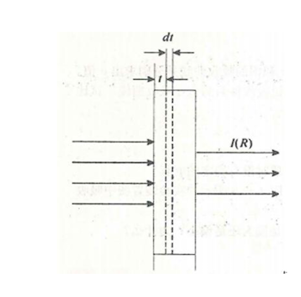

图1

如图1所示，设一厚度及成份均匀的吸收体，其厚度为 $R$，每立方厘米有 $N$ 个原子。若能量为 $hν$ 的准直光z束，单位时间内垂直入射到吸收体单位面积上的光子数为 $I_{0}$,那么通过厚度为t的物质后，透射出去的光子数为 $I\left(t\right)$ 并表示为:

$I\left(t\right)=I_{0}e^{−μt}$（1）

其中， $μ$ 为该物质对某一能量X射线的线性吸收系数， $ν=N⋅σ$， $σ$ 为截面，其单位为 $cm^{2}/atom$， $μ$ 的量纲为 $cm^{−1}$。对于原子序数为Z的原子，K层的光电截面为 $σ_{ph}\left(cm^{2}/atom\right)$。

$σ_{ph}=φ_{0}Z^{5}α^{{42}^{5/2}}⋅{\left(m_{0}c^{2}/hν\right)}^{7/2}$（2）

其中 $φ_{0}=\frac{8}{3}π_{0}r^{2}$， $r_{0}=e^{2}/m_{0}c^{2}$， $a=2π^{2}/h≈\frac{1}{137.04}$

对于汤姆逊散射，每个电子的截面是 $σ_{T}\left(cm^{2}/electron\right)$，

$σ_{T}=\frac{8π}{3}{\left(\frac{e^{2}}{m_{0}c^{2}}\right)}^{2}=0.6652×{10}^{−24}\left(cm^{2}/electron\right)$。（3）

总的线性吸收系数 $μ$ 为两者之和，即

$μ=μ_{ph}+μ_{T}=Nσ_{ph}+NZσ_{T}$（4）

质量吸收系数为 $μ_{m}$

$μ_{m}=\frac{μ}{ρ}\left(cm^{2}/g\right)=σ\frac{N_{A}}{A}$（5） 则物质的吸收曲线可写为 $I=I_{0}e^{−μ_{m}ρt}$（6） 其中中 $N_{A}$ 是阿佛加德罗常数，A是原子量。图2表示了金属铅、铜、铝的质量吸收系数随波长的变化。在能量低于0.1MeV时，随着能量减小截面显示出尖锐的突变。实验表明，吸收系数突然下降的波长(吸收限)与K系激发限的波长很接近。在长波长区还有L突变与M突变存在，由于L层和M层构造的复杂性，这些突变不如K突变那样明显，并且有几个最大值。 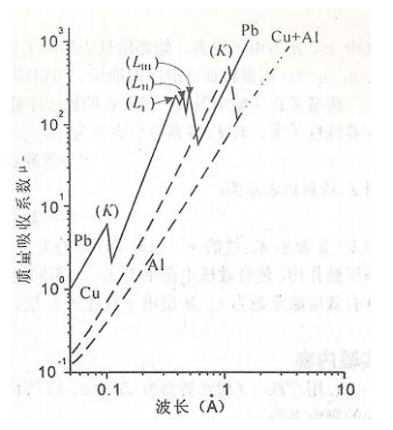

各种元素对不同波长入射X射线的吸收系数，由实验确定。元素的质量吸收系数与入射X射线能量之间的关系，可以用经验公式表示: 对于 $E′>E>E_{k}$

$μ_{m}=C_{k}′λ^{n}\left(cm^{2}/g\right)$（7）

对于铝吸收体， $E′$ 为6.20keV， $E_{K}$ 为1.5596keV， $C_{K}′$ 为16.16，n为2.7345

二、X射线的特征谱：原子可以通过核衰变过程转换及轨道电子俘获，也可以通过外部射线如X射线，β射线(电子束)、α粒子或其他带电粒子与原子中电子相互作用产生内层电子空位，在电子跃迁时产生特征X射线。玻耳理论指出电子跃迁时放出的光子具有一定的波长λ，它的能量为

$hν=Z^{2}\frac{2π^{2}m_{0}e^{4}}{h^{2}}\left(\frac{1}{n_{1}^{2}}=\frac{1}{n_{2}^{2}}\right)$（8）

其中 $n_{1}$, $n_{2}$ 为电子终态、始态所处壳层的主量子数，对 $K_{α}$ 线系， $n_{1}=1$, $n_{2}=2$，对La线系， $n_{1}=2$, $n_{2}=3$，根据特征X射线的能量，可以辨认激发原子的原子序数。 莫塞莱在实验中发现，轻元素的原子序数与 $K_{α}$ 及 $L_{α}$ 系特征X射线的频率 $ν^{1/2}$ 之间存在线性关系。 $K_{α}$ 系的关系为：

$ν^{1/2}=k\left(Z−1\right)$（9）

La线系的关系表示为：

$ν^{1/2}=k\left(Z−7.4\right)$（10）

## 实验内容

1.用Pu-238 X射线源激发Zn、Cu、Ni等样品产生特征X射线，并测量特征X射线在铝中的吸收系数。 2.测量几种元素的特征X射线谱确定未知元素

## 实验结果与数据处理

1．测量不同能量的X射线在铝中的吸收系数。

测量得到穿过Ti、Cr、Fe、Cu、Zn、Ge金属模样品的特征X射线强度随铝片数变化如下表

| 铝模片数 | 0 | 1 | 2 | 3 | 4 | 5 | 6 | 7 |
| --- | --- | --- | --- | --- | --- | --- | --- | --- |
| Ti（计数/秒） | 9758.21 | 4869.44 | 2362.68 | 1168.06 | 1130.57 | 296.11 | 153.39 | 75.28 |
| Cr（计数/秒） | 9522.84 | 6256.07 | 4134.70 | 2719.06 | 1742.22 | 1094.39 | 769.12 | 504.67 |
| Fe（计数/秒） | 9432.75 | 7348.76 | 5699.37 | 4025.44 | 3181.88 | 2487.87 | 1952.92 | 1473.36 |
| Cu（计数/秒） | 9726.75 | 8486.39 | 7176.76 | 6221.71 | 5374.57 | 4592.23 | 3836.22 | 3520.29 |
| Zn（计数/秒） | 9535.46 | 8088.48 | 7656.66 | 6718.96 | 5912.23 | 5373.98 | 4775.85 | 4208.30 |
| Ge（计数/秒） | 9532.44 | 8856.92 | 8058.24 | 7563.75 | 6194.03 | 6228.10 | 5707.82 | 5335.36 |

在实验条件下X光强与计数率成正比，将每个薄膜的实验数据按式（6） $I=I_{0}e^{−μ_{m}ρt}$ 进行拟合。 不妨取 $ln\left(\frac{I}{I_{0}}\right)$ 为纵轴，铝片数n为横轴，则式（6）变为 $ln\left(\frac{I}{I_{0}}\right)=−μ_{m}ρd_{0}⋅n$ (拟合曲线时不包含偏差太大的数据点，但仍保留其散点。) 拟合结果如下图

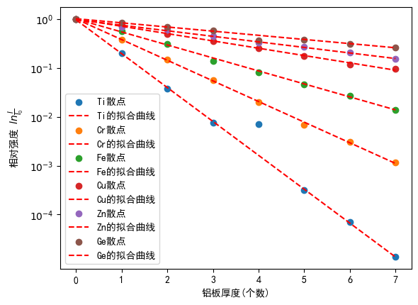

alt text

相关拟合参数如下： Ti: k=-0.6933079830371238±0.003195156018835585 b=-0.01563988204931377±0.013447879915026651 Cr： k=-0.42220298770610887±0.004175122421933651 b=0.0011149270231850528±0.017572563220239777 Fe: k=-0.2657082334678402±0.004581170834959493 b=0.001098731000814368±0.019281352710764366 Cu: k=-0.14969599555952917±0.003269771057735199 b=0.0011683008949863183±0.01376192949508931 Zn: k=-0.11356318861691928±0.0032610665547200134 b=-0.013062681795116715±0.01372529009044424 Ge: k=-0.08492634281123079±0.0016760013475842972 b=0.006650585209613813±0.0070540125286975355 铝的密度为 $ρ=2.7g/cm^{3}$,单个铝片厚度为d_0, 则 $μ_{m}=−k/\left(ρd_{0}\right)$ 计算出各个元素的特征X射线对铝的吸收系数如下表：

| 元素 | Ti | Cr | Fe | Cu | Zn | Ge |
| --- | --- | --- | --- | --- | --- | --- |
| 吸收系数 $μ_{m}$ $\left(cm^{3}/g/d_{0}\right)$ | 0.257 | 0.156 | 0.0984 | 0.0554 | 0.0421 | 0.0314 |

2.测量不同元素的特征x射线谱。 测得各个元素特征谱线的峰位如下表：

| 元素 | Ti | Cr | Fe | Cu | Zn | Ge | unkown1 | unkown2 | unkown3 |
| --- | --- | --- | --- | --- | --- | --- | --- | --- | --- |
| 峰位道址 | 2738.6 | 3286.01 | 3887.23 | 4883.56 | 5241.16 | 5999.59 | 3005.95 | 4206.13 | 4538.82 |

查表得到已知元素的峰位能量如下

| 元素 | Ti | Cr | Fe | Cu | Zn | Ge |
| --- | --- | --- | --- | --- | --- | --- |
| 峰位能量KeV | 4.51 | 5.41 | 6.40 | 8.04 | 8.63 | 9.876 |

做出能谱仪的刻度曲线

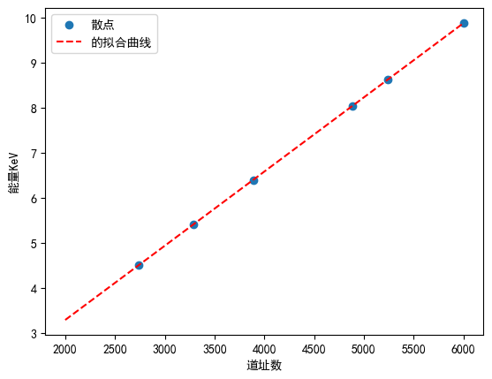

alt text

参数为 k=0.0016458869865248016±3.269970184500564e-07 KeV b=0.0022399226320478204±0.001466756879624658 KeV 将三个未知元素的峰位道址代入得到对应的峰位能量为 unkown1:4.94969 KeV unkown2:6.92505 KeV unkown3:7.47262 KeV 查表得知对应的元素应该是钒V、钴Co、镍Ni 将九种元素按 ${\left(hν\right)}^{1/2}=c\left(Z−d\right)$ 对原子系数Z进行拟合，c、d为参数。 结果如下，

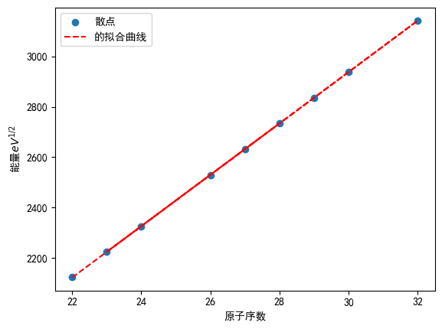

alt text

c=101.88580412066169±0.07183147906384257 $eV^{\frac{1}{2}}$ d=1.1661238866889005±0.01819315478424362

显然，其接近 $K_{α}$ 系的关系为： $ν^{1/2}=k\left(Z−1\right)$ 这表明我们接受到的各个元素的特征X光是由 $K_{α}$ 系电子跃迁形成的。

## 思考题

1.按我们测得的数据，代入Z=47，算得Ag的特征X射线的光子能量为21.807KeV，显然大于Pu-238的ULX射线的能量，故Ag不能被激发。

2.经计算知道本实验中的截面为2-3Mb; 远大于汤姆孙散射时的截面；所以汤 姆孙散射实验在本次实验中不重要。

3.若有一定反射角度，影响实验中的t；考虑角度我们有 $t=t′cosθ$ 本实验中的吸收系数中计算为 $μ_{m}=\frac{k}{tρ}$，k为拟合斜率，则该实验会导致测量结果偏大；即10度是实验值为真实值的1.0154倍，25度时实验值为真实值的1.1034倍。